ANOMALIE CORRETTE
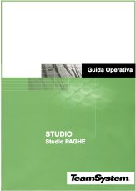 | RELEASE Versione 2015.03.01
 | Applicativo: | Gestione  STUDIO PAGHE
 | Oggetto: | Aggiornamento procedura
 | Versione: | 2015.03.01 (Update)
 | Data di rilascio: | 09.02.2016
 | Riferimento: | Anomalie Corrette
 | Classificazione: | Guida utente

ANOMALIE CORRETTE

PRACOLL – Manutenzione pratiche 2
ACLAPG – Gestione accessi 2
Comunicazioni obbligatorie Tirocinio SARE 2

PRACOLL – Manutenzione pratiche
ACLAPG – Gestione accessi

In caso di attivazione delle ACLAPG per il controllo degli accessi, su PRACOLL – Manutenzione pratiche, veniva impedito l’accesso restituendo il messaggio di mancata autorizzazione.

Comunicazioni obbligatorie Tirocinio SARE

Le comunicazioni obbligatorie inviate con protocollo telematico SARE ed emesse per rapporti di Tirocinio con sede di lavoro diversa dall’Emilia Romagna, segnalavano errore in fase di spedizione.

